第6讲 总复习 简单函数下

1. 函数调用之前，形式参数，也就是函数定义时（）里的参数，值都不确定，

不确定的值，不会分配内存，只有调用函数的时候，才会分配内存新建一个变量，接受实际参数的值，当函数调用结束的时候，形参占据的内存会被回收。

实际参数是函数调用的时候，函数传递的确切值就是实际参数

实际参数可以是常量，变量或者表达式。

int num是一个形式参数，只有调用的时候，才分配内存。

num的地址和实参的地址是不同的

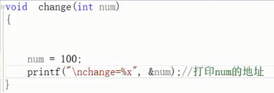

1. 函数调用的时候形参分配内存。新建一个变量，存储传递过来的实际参数的值，等价于实际参数给形式参数赋值，赋值会自动进行数据类型转换，会自动完成数据类型转换。

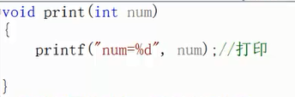 F:\【1】传智播客\视频截图\图像 3.png

3、局部变量，调用完成以后会被回收。

局部变量是为块语句服务，块语句执行结束，局部变量就会被回收。

函数内部定义的变量，还有函数的参数都是局部变量。

4、全局变量，不属于任何一个函数。可以被任何一个函数调用。

创建全局变量比main函数还要早，全局变量会一直占内存，而局部变量，用完就扔。

需要谁都可以访问的场合就需要全局变量。全局变量可以用于函数的通信

5、块语句内部的变量，作用域是整个语句中从定义开始到结束，也可以作用与内部包含的块语句，但是遇到同名变量会被屏蔽。同一个块语句，不能定义重名变量。

6、全局变量可以被所以函数所共享。全局变量的作用域就是全局

使用全局变量要注意:

1、名字要容易理解，尽可能不与局部变量重名

2、避免占内存较大的变量使用全局变量，节约内存

3、避免全局变量被错误的修改

正规的软件工程，写一个函数要修改全局变量，一定要注释。

为什么修改，修改的目的是什么，修改值是多少。

7、调用一个函数，必须知道有这个函数，C语言从上往下开始编译。

上面如果没有函数的定义，或者声明就无法找到函数，无法调用。

函数在调用之前，编译器从函数定义中挖掘函数声明。

如果在调用之后，需要在调用之前加上函数声明。

函数的声明，只是说明函数的存在，所以可以有多个.